
T.C.
PAMUKKALE ÜNİVERSİTESİ
SAĞLIK ARAŞTIRMA VE UYGULAMA MERKEZİ
“Sağlıklı yaşam, mutlu bireyler, güler yüzlü toplum”

ÇOCUK CERRAHİSİ A.D. EL KİTABI

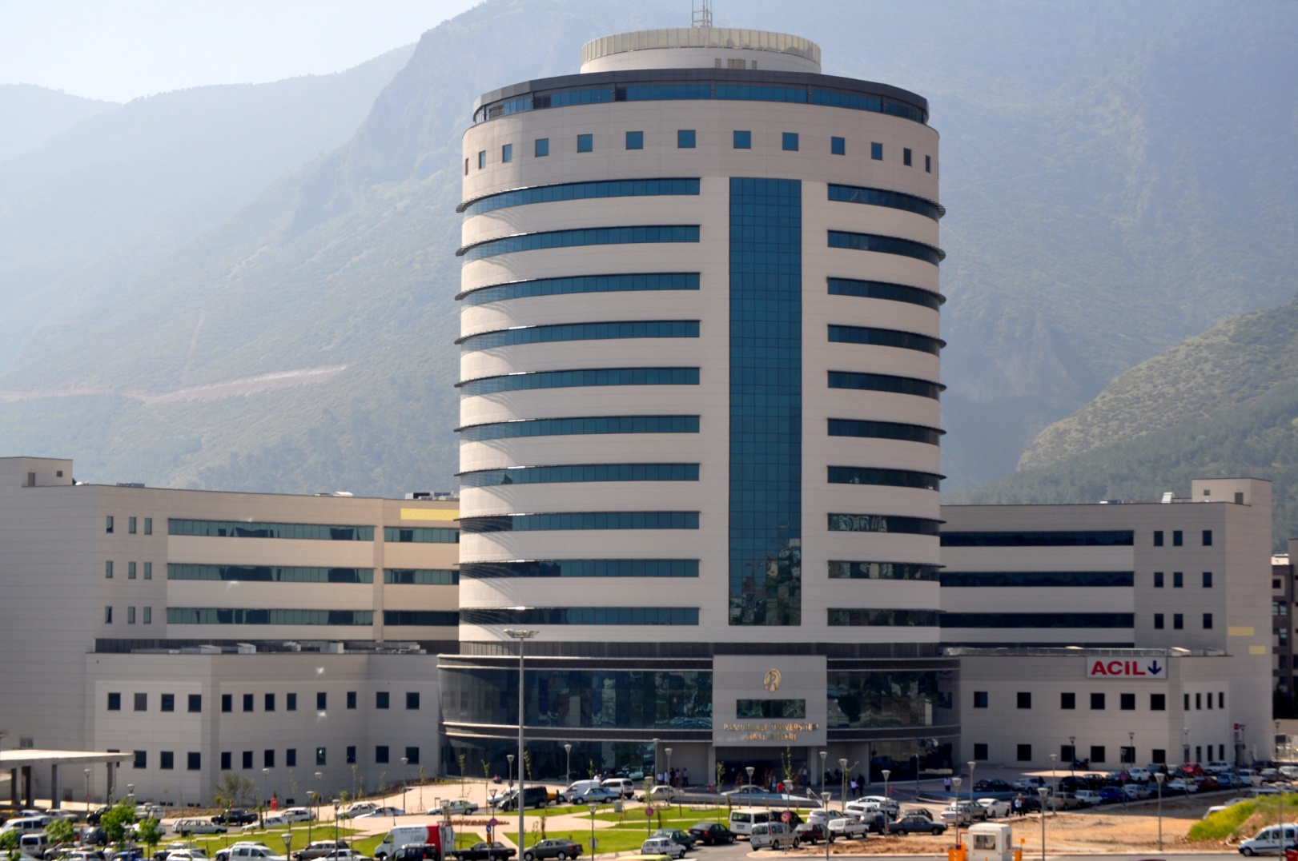

SEVGİLİ AİLE BÜYÜKLERİM
Yatış için hastaneye gelirken;
- Evde oje ve takılarımı çıkarıp banyo yaptırın.
- Havlu (Kağıt Havlu-Kağıt Peçete)
- Bardak – Çatal – Kaşık
- Mama Isıtma Kabı(Bebekler için)
- Diş fırçası ve macunu
- Pijama – iç çamaşır yedek giysi
- Terlik
- Derece
- Gibi ihtiyaçlarınızı yanınıza almayı unutmayın…
Hastanede Yattığım Dönemde;
- Beni anlayacak bir bayan yakınım refakat etmesini istiyorum. İkinci bir refakatçiye gerek yok. Gerektiğince doktor ve hemşireler benim yanımda olacaklar.
- Sevdiğim oyuncak, kitap, kuru boya getirmeyi unutmayın. Bunların temin edilmesi hastanede geçirdiğim günlerin rahat ve eğlenceli olmasını sağlayacak.
- Lütfen 21.00 den sonra odamı telefonla aramayın. Çünkü ben o saatte çoktan uyumuş oluyorum.
- Biliyorum beni ziyaret etmek istiyorsunuz, bende sizleri görmek özlüyorum. Ancak; ziyaretçilerin fazla olması sağlığımı olumsuz etkiler.

NOT: Yeşil kartlı hastalarımızın hastanemize her gelişinde sevkiyle gelmesi gerekmektedir.
Hastanemize katı yiyecek getirmeyiniz.

EN KISA ZAMANDA
SAĞLIĞINIZA
KAVUŞMANIZI
DİLERİZ.

Çocuklarımız En Kıymetli Varlıklarımızdır.

